Tuần 12
Giới thiệu cuốn sách: “Những bài học cuộc đời”
Địa điểm giới thiệu: Họp Hội đồng
Người giới thiệu: Tô Thị Thu
Kính thưa các thầy cô giáo!

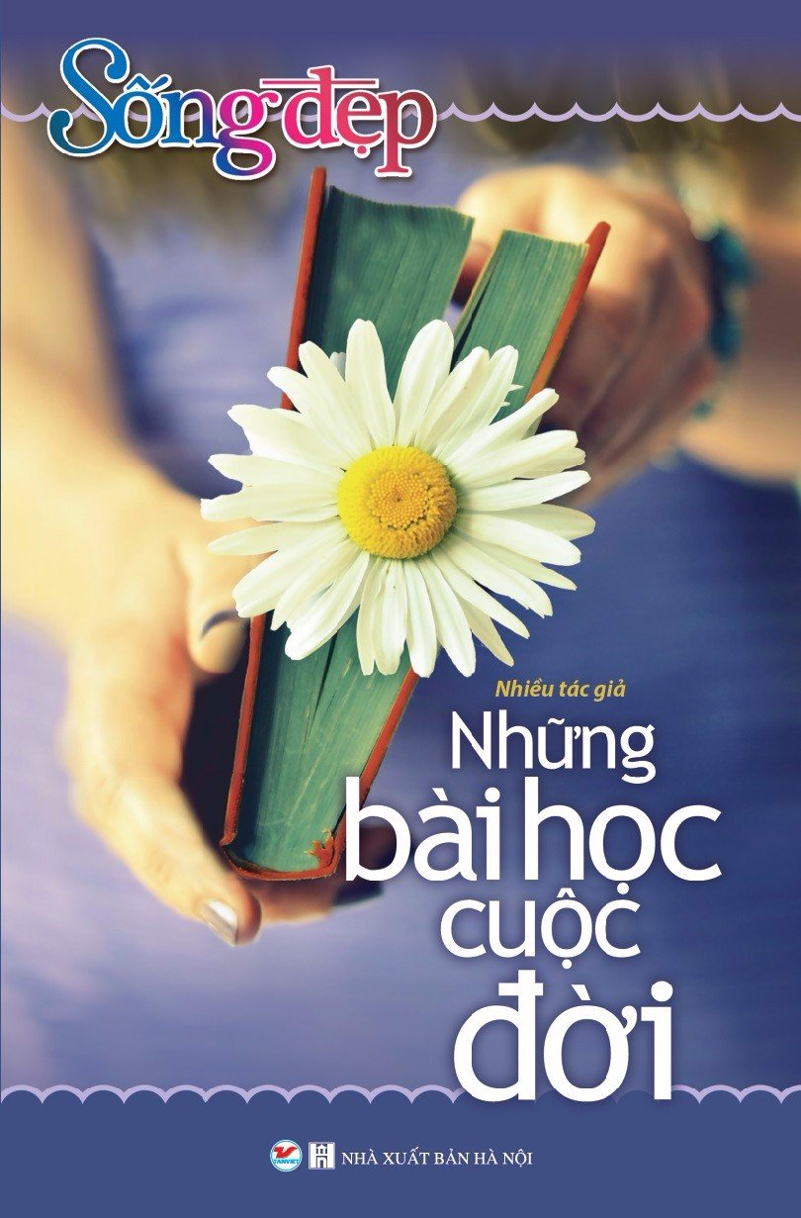

Kính thưa các đồng chí!
Sinh thời, Chủ tịch Hồ Chí Minh luôn dành sự quan tâm đặc biệt đối với đội ngũ giáo viên và những người làm công tác giáo dục. Trong tư tưởng của Người luôn có những trăn trở và kỳ vọng lớn lao là phải “làm cho dân tộc Việt Nam trở thành một dân tộc thông thái”. Tập hợp những bài viết về tình cảm của Bác Hồ với sự nghiệp trồng người, quyển sách “ Những chuyện kể về Bác Hồ với nghề giáo” sẽ giúp bạn đọc hiểu sâu sắc hơn về vấn đề này.
Sách do nhà xuất bản Hà Nội ấn hành năm 2013, dày 191 trang với khổ 13x20.5cm.Trang bìa là hình ảnh bông hoa cúc trắng là những tình cảm, nỗi niềm tâm sự chia sẻ với bạn bè đồng nghiệp. Cuốn sách do nhiều tác giả sưu tầm và biên soạn.
Như những khoảng lặng cần thiết trong tiết tấu của cuộc sống, những câu chuyện trong cuốn sách này sẽ mang đến cho bạn cơ hội để suy ngẫm và rung động về những chuyện có thực, về những điều có thể nhỏ nhặt nhưng ý nghĩa với mỗi chúng ta. Những câu chuyện trong Tủ sách Sống đẹp là tình cảm, nỗi niềm tâm sự sẻ chia của đông đảo bạn bè trên thế giới, họ ở mọi tầng lớp trong xã hội nhưng có chung một mong muốn là đánh thức trái tim nhân hậu và tình yêu thương trong mỗi con người.
Hãy sát cánh bên nhau trong những giai đoạn khó khăn nhất của cuộc đời, hạnh phúc sẽ được nhân đôi khi bạn chia sẻ, đó là ước nguyện của những người thực hiện cuốn sách này.
Bộ sách được tuyển soạn và biên dịch từ những câu chuyện chia sẻ của cộng đồng trên mạng Internet, gồm những câu chuyện về tình yêu thương, sự cảm thông sâu.sắc đã được hiện hữu đầy đủ từ những con người rất đỗi giản dị và gần gũi với mỗi chúng ta. Mỗi câu chuyện khép lại là những cảm nhận sâu sắc dành cho bạn đọc. Đó có thể sẽ là món quà, là tâm sự bạn muốn dành tặng những người yêu thương xung quanh mình.
Mời các em tìm đọc trong thư viện nhà trường.
Sao Đỏ, ngày….. tháng … năm 2024
BAN GIÁM HIỆU PHỤ TRÁCH THƯ VIỆN

Nguyễn Thị Thu Hằng Mạc Thị Thúy

